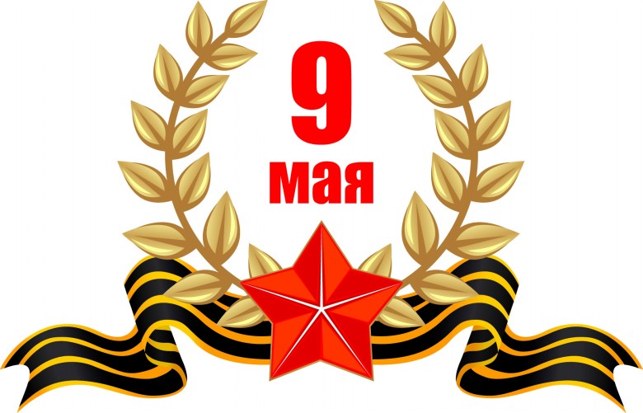

Мы помним! Мы гордимся!
Группа «Ласточка»

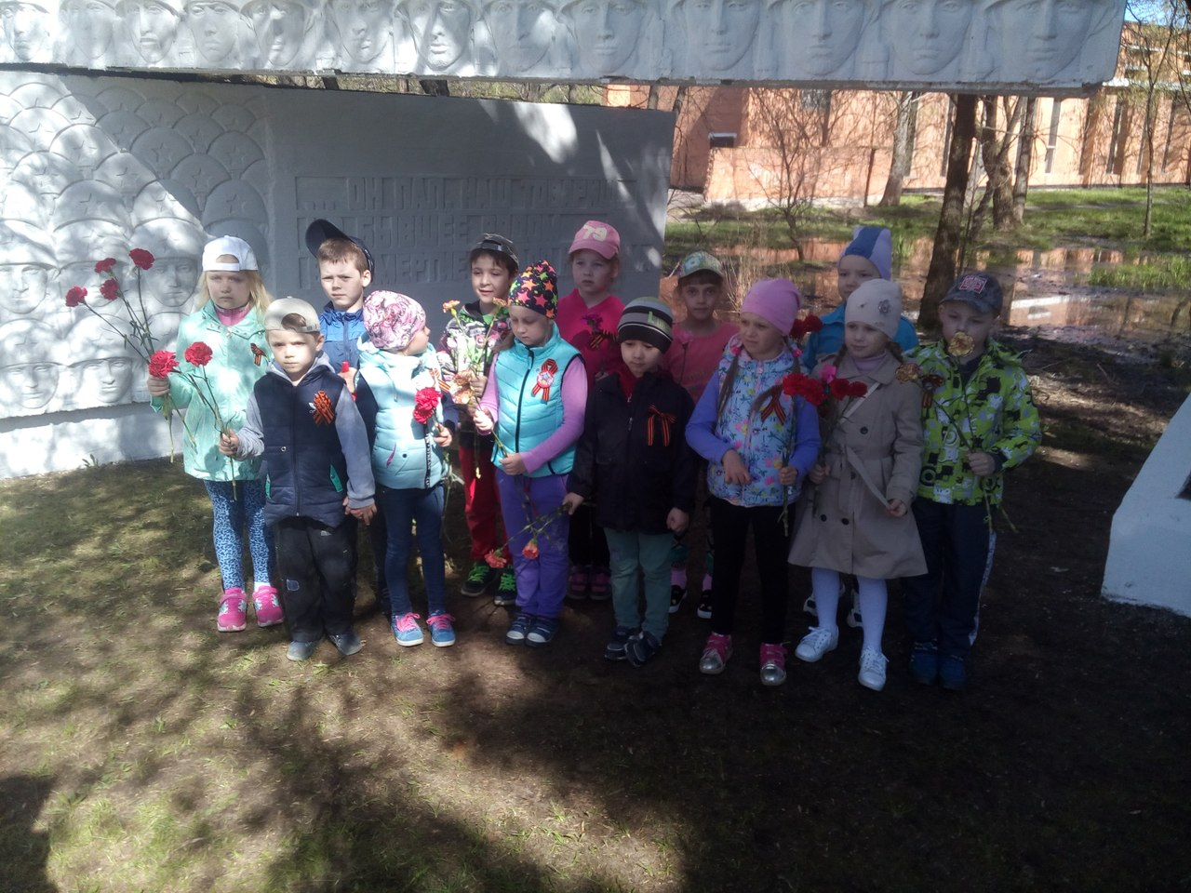

Помните! Через века, через года,- помните!
О тех, кто уже не придет никогда,- помните!

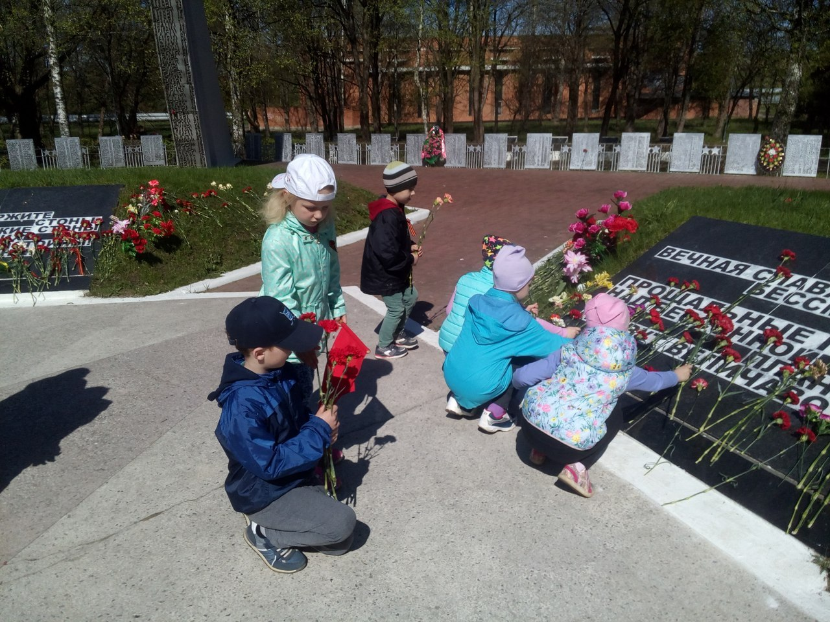

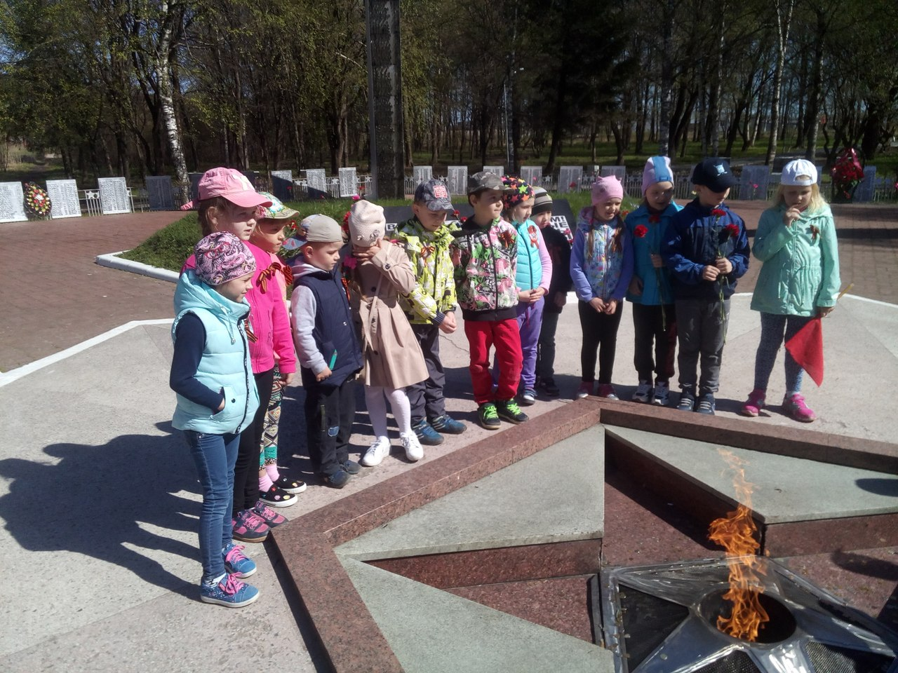

Вечно здесь огонь горит,
Здесь солдат советский спит.

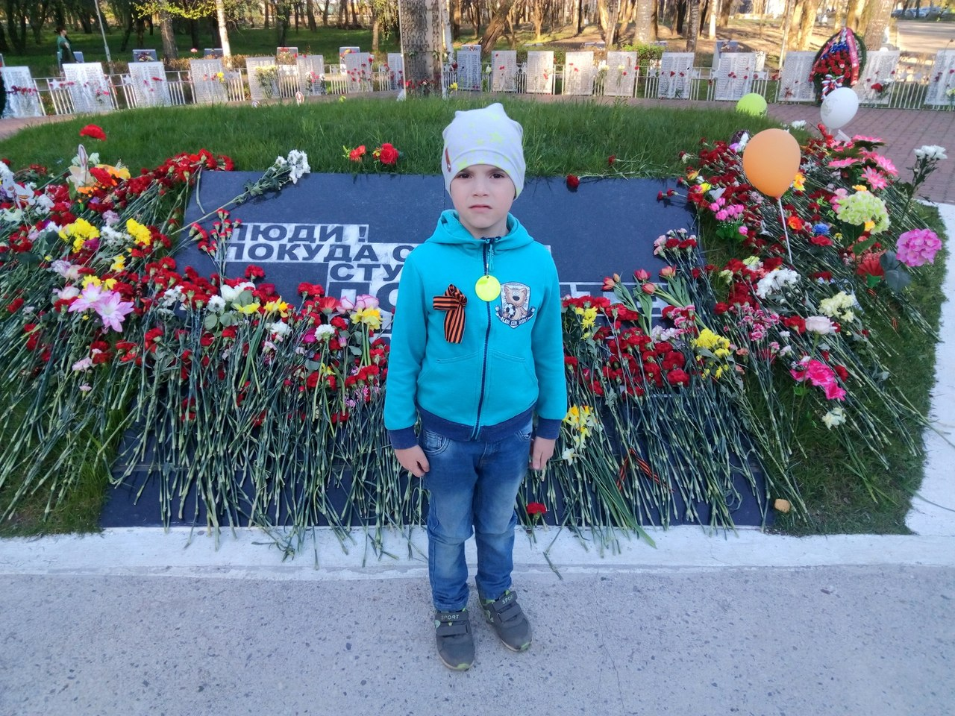

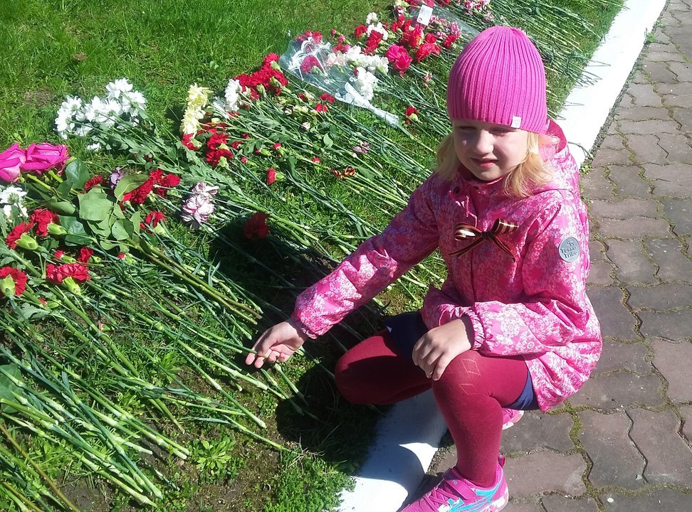

Слава нашим генералам,
Слава нашим адмиралам
Слава павшим и живым –
От души спасибо им!

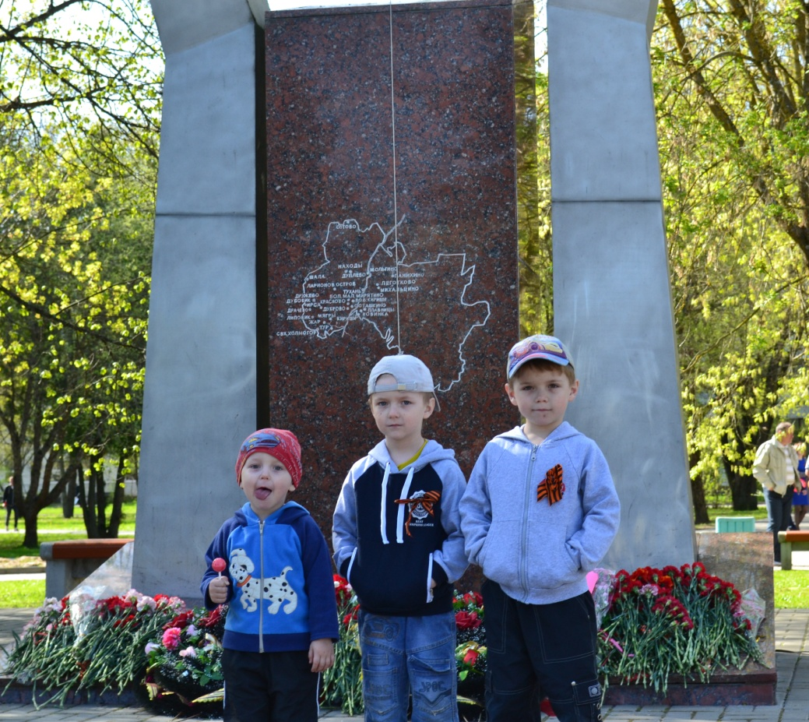

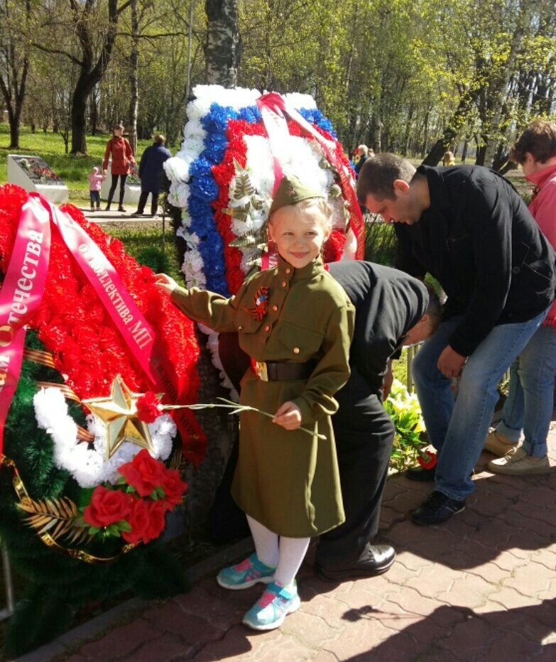
Словно огонь, у подножья – гвоздика.
Никто не забыт и ничто не забыто.

